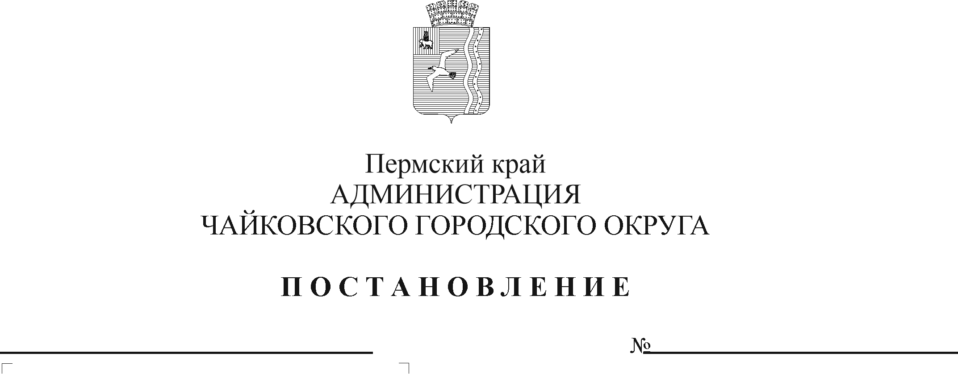
О внесении изменений в Порядок предоставления и расходования бюджетных средств на проведение мероприятия «Пермский край - территория культуры», утвержденный постановлением администрации Чайковского городского округа от 11.03.2021 № 211

В соответствии со статьей 78.1 Бюджетного кодекса Российской Федерации, постановлением Правительства Пермского края от 29 марта 2017 г. № 146-п «Об утверждении Порядка предоставления субсидий из бюджета Пермского края бюджетам муниципальных образований Пермского края на проведение мероприятия «Пермский край - территория культуры», Уставом Чайковского городского округа
ПОСТАНОВЛЯЮ:
1. Внести в Порядок предоставления и расходования бюджетных средств на проведение мероприятия «Пермский край - территория культуры», утвержденный постановлением администрации Чайковского городского округа от 11 марта 2021 г. № 211 (в редакции постановлений администрации Чайковского городского округа от 17.05.2021 № 468, от 20.08.2021 № 867, от 17.11.2021 № 1187) следующие изменения:
1.1. пункт 2.13.3 изложить в новой редакции:
«2.13.3. Культурная акция «Музыка на улицах города». Средства расходуются на оплату расходов по проведению рекламной и PR-кампании (услуг по разработке базовых элементов фирменного стиля проекта, созданию сайта проекта (услуги по предоставлению неисключительной лицензии на использование платформы и элементов библиотеки, обслуживание доменного имени), изготовлению (печати) и монтажу баннеров, изготовлению и печати наружной рекламы для оформления мероприятий проекта (баннеров, стендов, пресс-воллов, ролл-апов, букв «Чайковский, дай пять», мобильных флагштоков-виндеров); услуг по изготовлению рекламных аудио-роликов, прокату аудио-роликов на радиостанциях Пермского края, размещению новостных материалов на информационных Интернет-порталах и в печатных изданиях Пермского края, созданию и трансляции рекламных, новостных материалов (сюжетов) проекта на телеканалах Пермского края, приобретению расходных материалов для оформления мероприятия (фотобумага, сигнальная лента), на оплату услуг по организации и выступлению творческих коллективов, организации проживания и питания лиц, принимающих участие в подготовке и проведении мероприятий, в том числе буфетного обслуживания; услуг работы режиссера, помощника режиссера проекта, в т.ч. оплата по договору гражданско-правового характера, приобретение цветочных композиций из искусственных цветов, услуг по изготовлению (приобретению) сувенирной (подарочной) продукции (сувениры с логотипом проекта: каска строительная, бейдж, маска тканевая, ручка, бумажный пакет, календарь настенный, стикеры, кружка, перчатки хлопковые, тарелка сувенирная керамическая, сувенир «Панама бумажная», карта проекта, культурно-познавательное лото, подарочный пакет, сумка-шопер, деловой набор с логотипом проекта (папка, блокнот, ручка, карандаш) флеш-карта с логотипом в коробке, имбирный пряник в упаковке; букетов цветов, рамок), приобретение интерактивного оборудования, услуг по обеспечению безопасности при проведении мероприятий, транспортных услуг по перевозке оборудования и реквизита.»;
1.2. пункт 2.13.11 изложить в новой редакции:
«2.13.11. Церемония подведения итогов программы «Пермский край-территория культуры». Средства расходуются на оплату услуг по организации и выступлению (исполнению) творческих коллективов, работы ведущих, актеров, организацию проживания и питания участников, приглашенных лиц, в том числе буфетного обслуживания, проведения пиротехнического шоу, организация и проведение ток-шоу, создания проекционного шоу, приобретения ткани для пошива костюмов, рамок, букетов цветов, приобретение фотозоны, изготовление печатной продукции (пригласительные билеты, благодарственные письма, пресс-волл, арт-книжка волонтера), сувенирной продукции (подарочный пакет, сумка-шопер, деловой набор (папка, блокнот, ручка, карандаш, листы для записи), флэш-карта с логотипом в коробке, имбирный пряник в упаковке), транспортных услуг по перевозке участников, приглашенных лиц, обеспечение безопасности при проведении мероприятий, услуг по оформлению помещения, по организации работы интерактивных площадок, по техническому обеспечению концертной площадки (световое и звуковое оборудование).».
2. Опубликовать постановление в газете «Огни Камы» и разместить на официальном сайте администрации Чайковского городского округа.
3. Постановление вступает в силу после его официального опубликования.

И.о. главы городского округа –
глава администрации
Чайковского городского округа А. В. Агафонов
МНПА

